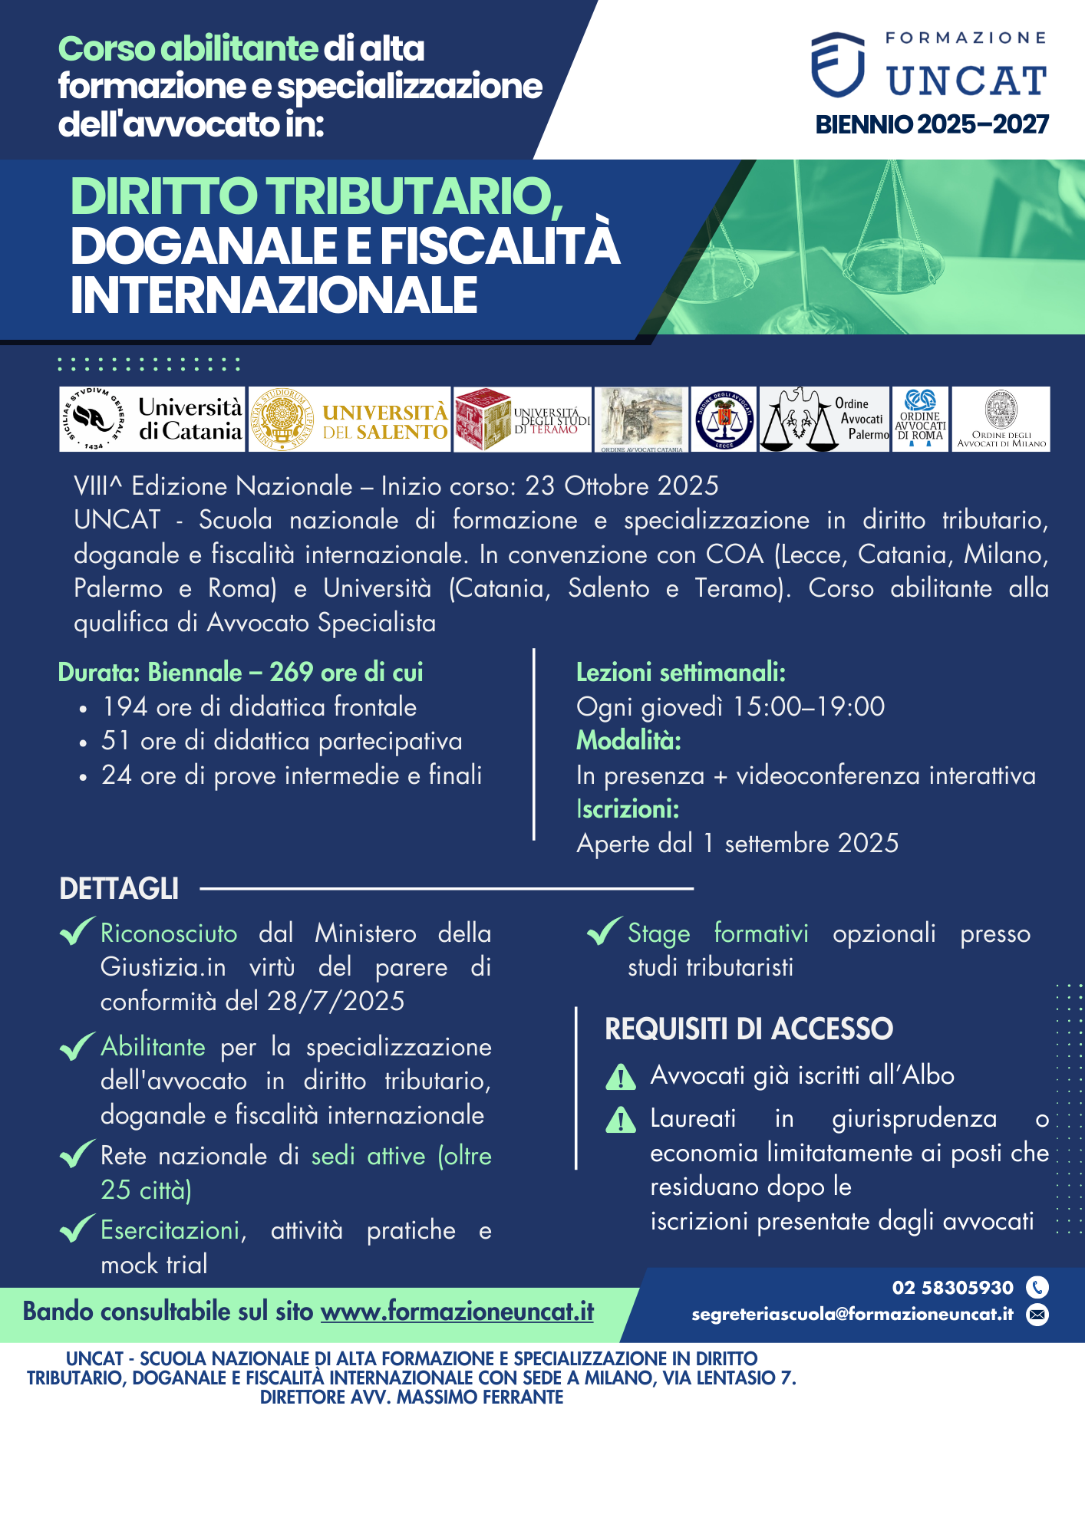

**ASSOCIATA UNCAT**

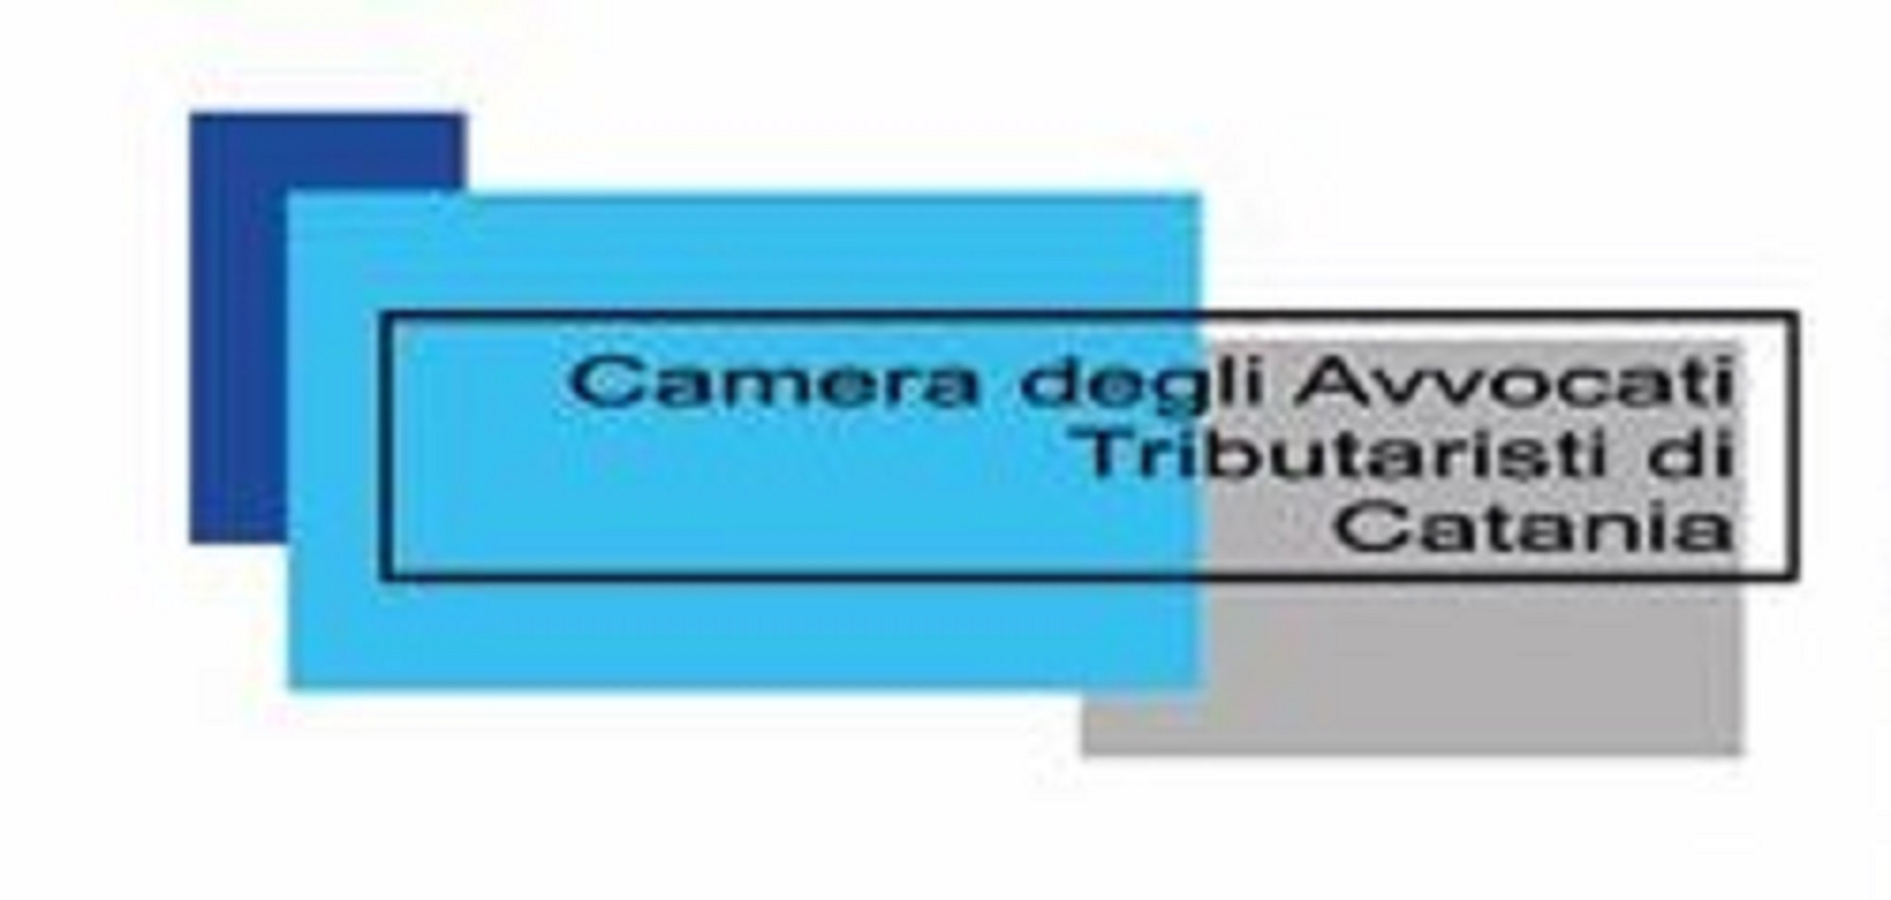

**SEDE DI CATANIA  
RESPONSABILI DI SEDE  
Avv. Renato Torrisi - Avv. Andrea Libranti**